В качестве сладкого подарка прекрасно подойдут фрукты: яблоки, груши, мандарины,
апельсины, бананы. Обратите внимание, что мандарины и апельсины лучше добавить не более двух штук, так как большое употребление цитрусовых может вызвать аллергию у ребенка, даже если у него раньше не было аллергии.

Не надо забывать, что активное потребление конфет и сладостей в праздники, может привести к серьезному дисбалансу в питании.
Интенсивное употребление кондитерских изделий чревато кариесом зубов, проявлениями атопического дерматита (диатеза), появлением аллергических реакций.
Поэтому в праздники важно соблюдать баланс между "послаблениями" и умеренностью в детском рационе.
Следите за количеством съеденных ребенком сладостей, ограничивая потребление кондитерских изделий от 20 до 50 грамм в день.

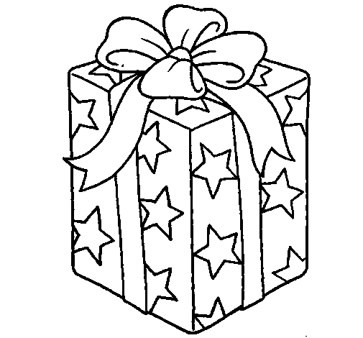

ФБУЗ «Центр гигиены и эпидемиологии в Челябинской области», ООСНиЭ ГДиП

П·А·М·Я·Т·К·А

Подарок ребенку – вкусно и безопасно.

Вкусный подарок ребенку – один из самых доступных способов сделать незабываемым любой праздник. Все детишки любят вкуснятину, сладкий подарок придется ребенку по душе.

Для начала нужно определиться: делать подарок своими руками или купить набор сладостей в магазине.
Если у вас достаточно свободного времени, то можно сделать самодельные конфеты, орехи в сахарной глазури, шоколад или мармелад в красивой упаковке, торты, печенье, кексы, ягоды и фрукты в шоколаде.
Здесь выбор зависит от ваших возможностей и фантазии.
Вес подарка выбираем по возрасту. Ребенку до четырех лет лучше покупать подарок весом не более полкилограмма. 5-6 летнему ребенку можете приобрести килограммовый подарок. Более весомых подарков лучше сторониться. Хотите большой подарок? Будьте хитрее! Можете купить подарок в большой упаковке (мягкая игрушка), но ограничьте содержание сладостей в ней.

Покупая сладости для ребенка в магазине нужно учесть несколько важных рекомендаций:
- новогодние подарки рекомендуется приобретать в местах организованной торговли (магазины, торговые базы, официальные рынки).
- обратите внимание на внешний вид упаковки. Она должна быть прочной, плотно закрытой, не мятой и не деформированной, содержимое должно быть хорошо защищено от внешнего воздействия.
- проверяйте срок годности любых сладостей и конфет. Не покупайте такие сладости, срок годности которых истек или близится к концу.
- обратите внимание на состав ингредиентов: отдавайте предпочтение тем наборам, в составе которых содержится минимум пищевых добавок, консервантов, кулинарных и кондитерских жиров, соевых продуктов, ароматизаторов, подсластителей.
В кондитерских изделиях не должно быть алкоголя, натурального кофе, компонентов, которые могут вызвать аллергическую реакцию у детей:

Какую информацию искать на этикетке подарка?
При покупке новогодних сладостей обратите внимание на этикетку. На ней производитель должен указать следующую информацию:
- масса;
- состав подарка (наименование всех входящих в него кондитерских изделий с указанием количества конфет, шоколадок, пачек, места изготовления);
- дата фасовки;
- срок и условия хранения;
- наименование, юридический адрес фасовщика;
- пищевая ценность;
- наличие единого знака обращения продукции на рынке.

В кондитерском подарке может находиться игрушка, поэтому стоит обратить внимание на:

- наличие информации на упаковке, что она разрешена для контакта с пищевыми продуктами.
- наличие маркировки (этикетки). Маркировка должна быть четкой, легко читаемой, доступной. Обязательно прочитайте название страны – изготовителя, адрес производителя и контактную информацию, товарный знак изготовителя (при наличии), возрастные ограничения.
- состав игрушки. В игрушках для детей до трех лет не допускается применение натурального меха и кожи, стекла, фарфора, картона и бумаги, ворсованной резины, набивочных гранул, размером 3 мм. и менее без внутреннего чехла.
- конструкцию: кромки, острые концы, жесткие детали, пружины, крепежные детали ,приводные механизмы и т.д. должны исключать возможность травмы для малыша. Игрушка и ее съемные детали должны иметь крупные размеры, во избежания проглатывания ребенком.
Сладкие новогодние подарки, приобретенные в местах организованной торговли, подлежат возврату или обмену в случае, если подарок оказался некачественным. Потребитель имеет право либо вернуть уплаченные деньги, либо обменять товар на качественный с соответствующим перерасчетом стоимости (ст. 18 Закона РФ от 07.02.1992 № 2300-1 «О защите прав потребителя»).

Если вы планируете собрать сладкий подарок сами, то пригодятся следующие советы:
- не стоит класть в подарок скоропортящиеся продукты – творожные сырки, йогурты, пирожные или печенье с кремовой начинкой.
- не покупайте для подарка на ярмарках конфеты домашнего производства.
- при выборе леденца на палочке остановите свой выбор на традиционной сладости "Петушок", в составе которого вода и сахар. Полосатые, разноцветные леденцы на палочке сигнализируют о большом количестве красителей и вредных пищевых добавок.

- не покупайте сладости на фруктозе и заменителях сахара, безвредны для диабетиков, а для здоровых детей их польза сомнительна. Фруктоза – это такой же сахар, только другого происхождения.
- воздержитесь от покупки глазированного мармелада, зефира, желе - ингредиенты глазури не самого лучшего качества могут свести на нет полезные свойства продукта.
- шоколад в подарок лучше положить по минимуму, потому что он чаще других сладостей вызывает аллергию. Кроме того, фруктовые, йогуртовые и иные наполнители шоколада содержат много пищевых добавок, вредных для маленького ребенка. В составе шоколада не должно быть пальмового масла.
- исключите ириски, карамельные леденцовые конфеты, шипучие леденцы. Карамель при разгрызании портит зубную эмаль, является одной из основных причин развития кариеса, а ириски способствуют выпадению пломб. Шипучие леденцы - фактически кислота в чистом виде; разъедает слизистые рта и пищевода, зубную эмаль и потенциально может быть причиной более серьезных расстройств и заболеваний пищеварительного тракта.
- Что касается выбора печенья, то предпочтение стоит отдать не калорийному, жирному и сладкому песочному, а более диетическому – галетному, овсяному.

Какие компоненты можно добавить в сладкий подарок?

Это - печенье, фрутилады и конфеты из сухофруктов, козинаки, гематоген, вафли, пастила, мармелад и зефир без шоколада или глазури, жевательный мармелад (в небольшом количестве), упакованные сухофрукты и орехи

